Министерство образования Республики Беларусь

Учреждение образования

«Брестский государственный технический университет»

Кафедра ИИТ

Лабораторная работа №4

за 1 семестр

По дисциплине: «Дискретная математика»

Тема: «Комбинаторика. Группы»

Выполнил:

Студент 2 курса

Группы ПО-4(1)

Иваненко И.Л.

Проверил:

Глущенко Т.А.

2020

Цель работы: “Научиться решать основные задачи комбинаторики”

Вариант 10

***Задание.***

1. *Номер вашего варианта равен остатку от деления вашего порядкового номера по списку на 12. Если ваш порядковый номер кратен 12, выполняете 12 вариант.*

|  |  |  |
| --- | --- | --- |
| $$10.$$ |  |  |

1. *По пункту 4: решить рекуррентное соотношение и программно реализовать вычисление 5 члена числовой последовательности через рекурсию и полученное решение.*



Код программы:

def recurrence_ratio(a, n, k1, k2):

a.append(k1 * a[n - 1] - k2 * a[n - 2])

print(a)

if n == 4:

print("5 член числовой последовательности: " + str(a[n]))

return

recurrence_ratio(a, n + 1, k1, k2)

recurrence_ratio([-3, 1], 2, 2, 1)

Результат выполнения:

[-3, 1, 5]

[-3, 1, 5, 9]

[-3, 1, 5, 9, 13]

5 член числовой последовательности: 13

1. *При разложении степени*  *коэффициенты при произведениях* *,* *, рассчитываются по формуле:* *(число перестановок с повторениями) и носят название полиномиальных или мультиномиальных коэффициентов.  
   Например, вычислим коэффициент при произведении*  *в разложении**.  
   Он равен:* *.*
2. *Написать программу генерации перестановок (рекурсивный вариант). Четные номера – реализуют лексикографический порядок генерации. Нечетные номера – реализуют антилексикографический порядок генерации.*

Код программы:

def permutations(arr):

for perm in itertools.permutations(arr):

print(perm)

def antilex_permutations(arr):

arr = arr[::-1]

for perm in itertools.permutations(arr):

print(perm)

permutations([1, 2, 3, 4])

print("\n\n\n")

antilex_permutations([1, 2, 3, 4])

Результат выполнения:

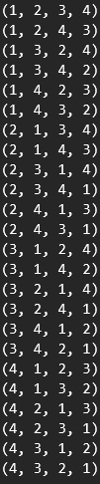 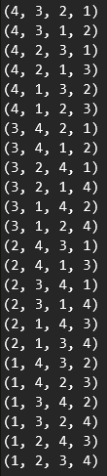

1. *Написать программу генерации k- элементных подмножеств n-элементного множества в лексикографическом порядке. Вход: k – мощность подмножества, n - мощность множества.*

Код программы:

def permutations(arr, k = None):

if k == None:

for perm in itertools.permutations(arr):

print(perm)

else:

for perm in itertools.permutations(arr, k):

print(perm)

def antilex_permutations(arr, k = None):

arr = arr[::-1]

if k == None:

for perm in itertools.permutations(arr):

print(perm)

else:

for perm in itertools.permutations(arr, k):

print(perm)

permutations([1, 2, 3, 4], 2)

print("\n\n\n")

antilex_permutations([1, 2, 3, 4], 2)

Результат выполнения:

 

*Вариант 10.*

1. Позывные американских радиостанций состоят из трех или четырех букв и начинаются с *k* или *w*. Сколько существует различных позывных?

В английском алфавите 26 букв. У нас есть 4 разных варианта позывных:

1) Начинается с буквы k и состоит из трех букв, Например: kab

1 * 26 * 26

2) Начинается с буквы w и состоит из трех букв, Например: wab

1 * 26 * 26

3) Начинается с буквы k и состоит из четырех букв, Например: kabc

1 * 26 * 26 * 26

4) Начинается с буквы w и состоит из четырех букв, Например: wabc

1 * 26 * 26 * 2

Ответ: (26^2 + 26^2 + 26^3 + 26^3 = 2*26^2 + 3*26^2 = 1352 + 35152 = 36504)

1. Сколько целых чисел между 1 и 2003 делится на 5, 7 или 11?

Делится на 5: 2003//5 = 400

Делится на 7: 2003//7 = 286

Делится на 11: 2003//11 = 182

Делится на 5 и 7: 2003//5*7 = 57

Делится на 5 и 11: 2003//5*11 = 36

Делится на 7 и 11: 2003//7*11 = 26

Делится на 5, 7 и 11: 2003//5*7*11 = 5

1. К несчастью, судья на выставке цветов не разбирается в орхидеях. Если он выбирает победителей случайным образом среди 18 участниц, то сколько имеется способов вручить первый, второй и третий приз?

18 * 17 * 16 = 48 96

1. Разложить .

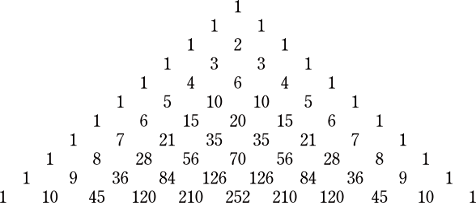

(a+b)10 = a10 + 10a9b + 45a8b2 + 120a7b3 + 210a6b4 + 252a5b5 + 210a4b6 + 120a3b7 + 45a2b8 + 10ab9 + ab10

1. Решить линейное однородное рекуррентное соотношение *2-го* порядка:  
   

an - 2an-1 + an-2 = 0

p2 – 2p + 1 = 0

p = 1

an = c + dn

a0 = c + d0 = -3

c = -3

a1 = c + d = 1

-3 + d = 1

d = 4

Ответ: -3 + 4n

***Группы.***

***Задание 1 .***

Для заданной в *таблице 1* группы:

1. Построить таблицу *Кэли*. Определить *нейтральный* элемент. Для каждого элемента группы указать *обратный* элемент.

def get_expression(g1, g2):

return (g1 * g2) % 63

def get_cayley_table(arr):

cayley_table = dict()

for g1 in arr:

cayley_table[g1] = dict()

for g2 in arr:

cayley_table[g1][g2] = get_expression(g1, g2)

return cayley_table

def is_neutral(e):

if len(e) == 6:

return True

else:

return False

def get_neutral_el(cayley_table):

e = []

for g1 in cayley_table:

e = []

for g2 in cayley_table[g1]:

if g2 * g1 == g2:

e.append(True)

if(is_neutral(e)):

return g1

return False

def print_reverse_elements(cayley_table, e):

for g1 in cayley_table:

for g2 in cayley_table[g1]:

if cayley_table[g1][g2] == e:

print(str(g1) + ":" + str(g2))

array = [1,2,4,8,16,32]

cayley_table = get_cayley_table(array)

print("Таблица Кэли:")

for g in array:

print(cayley_table[g])

e = get_neutral_el(cayley_table)

print("Нейтральный элемент: " + str(e))

print("Обратные элементы:")

print_reverse_elements(cayley_table, e)

Результат выполнения:

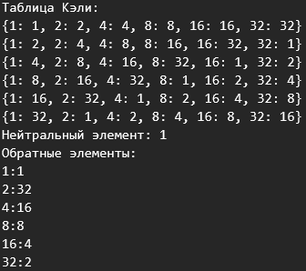

1. Определить является ли группа *циклической*, указать *порядок* каждого элемента в группе.

Группа является циклической, т.к. 1 может породить все остальные элементы группы:

g1 = [1]

g1.append(get_expression(g1[-1], 1))

g1.append(get_expression(g1[-1], 1))

g1.append(get_expression(g1[-1], 1))

g1.append(get_expression(g1[-1], 1))

print(g1)



2, 22, 23, 24, 25

1. Определить является ли группа *абелевой*.

Да, так как для любых а и b справедливо, что a *b = b * a

1. Указать все *подгруппы* заданной группы и их порядок. Определить *порождающие элементы* для подгрупп. Для одной из подгрупп построить таблицу *Кэли*.

Код программы:

array = [1,2,4,8,16,32]

def subgroup(g):

if g == 1:

return "Нейтральный элемент 1"

subgroup = [g]

while True:

subgroup.append(get_expression(subgroup[-1], g))

if subgroup[-1] == 1:

return subgroup

for g in array:

print(str(subgroup(g)) + " Порядок подгруппы: " + str(len(subgroup(g))))

Результат выполнения:

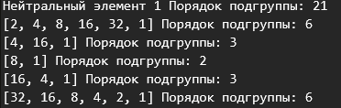

Таблица Кэли для одной из подгрупп:

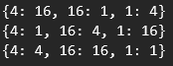

1. Разложить группу на *смежные* классы по одной из подгрупп. Построить *фактор множество* для группы по данной подгруппе.
2. Построить таблицу *Кэли* для *фактор-группы* по одной из подгрупп.

def group_classes(cayley_table_arr, arr):

index = len(arr) // 2

for g2 in range(index):

print(str(arr[g2]) + "H:" + str(cayley_table_arr[0][g2]) + ":" + str(cayley_table_arr[0][g2 + index]))

def get_factor_set(arr):

index = len(arr) // 2

factor_set = []

for i in range(index):

element = (str(arr[i]) + str("H"))

factor_set.append(element)

return factor_set

def factor_cayley_table(arr):

factor_cayley_table = []

for g1 in range(len(arr)):

row = []

for g2 in range(len(arr)):

el = (str(get_expression(arr[g1], arr[g2])) + "H")

row.append(el)

factor_cayley_table.append(row)

return factor_cayley_table

cayley_table = get_cayley_table(array)

print("Классы для заданной группы:")

ct = get_cayley_table_arr(array)

group_classes(ct, array)

print("Фактор-множкство:")

fts = get_factor_set(array)

sg = subgroup(4)

print("Подгруппа:")

print(sg)

print("Таблица Кэли по фактор-множеству по данной подгруппе:")

fct = factor_cayley_table(sg)

for row in fct:

print(row)

Результат выполнения:

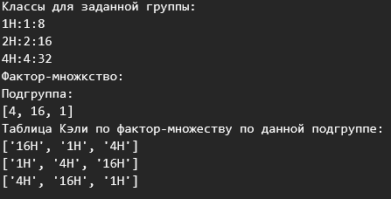

***Задание 2 . (вручную)***

1. Представить заданную подстановку произведением независимых циклов. Варианты заданий указаны в *таблице 2*. Подстановка из *6* элементов задана в *таблице 2* второй строкой подстановки. Например: подстановка записана в таблице как .
2. Определить порядок *p* заданной подстановки.
3. Составить таблицу *Кэли* для циклической группы, порожденной вашей постановкой. Группа будет иметь вид: . Для вашей подстановки найти обратную подстановку в полученной группе.
4. Определить четность подстановки:  
   – через число транспозиций в разложении подстановки в произведение транспозиций;  
   – через число инверсий в подстановке.
5. Определить *тип* подстановки.
6. Определить является ли ваша группа *абелевой*.
7. Варианты заданий указаны ниже, в *таблице 2*.

***Таблица 2.***

|  |  |
| --- | --- |
| *№* | *Подстановка* |
| *1.* |  |
| *2.* |  |
| *3.* |  |
| *4.* |  |

Вывод: в ходе выполнения данной лабораторной работы ознакомился с основными задачами комбианторики и теории групп.